МБОУ «СОШ №2 с. Тарское»

ЗА 2016-2017 учебный год.

Июнь 2017 год.

Содержание:

1.Общая характеристика учреждения – стр. 3-5;

2.Особенности образовательного процесса – стр. 5-16;

3.Условия осуществления образовательного процесса – стр. 16-29;

4.Результаты деятельности учреждения, качество образования – стр. 29;

5.Социальная активность и внешние связи учреждения – стр. 29-30;

6. Финансово-экономическая деятельность - стр. 30;

7. Решения, принятые по итогам общественного обсуждения - стр. 30;

8. Заключение - стр. 30-32.

Раздел 1. Общая характеристика учреждения
- Наименование: муниципальное бюджетное общеобразовательное учреждение «Средняя общеобразовательная школа №2 с. Тарское» муниципального образования - Пригородный район Республики Северная Осетия - Алания.
- Учредитель: Администрация местного самоуправления муниципального образования-Пригородный район Республики Северная Осетия - Алания.
- Год основания: 2002 год.
- Юридический адрес: 363106, РСО-Алания, с. Тарское, ул. Октябрьская 3 Пригородный район.
- Телефоны: (886738) 49-1-73
- Е-mail: tarskoe-2@list.ru
- Сайт учреждения: http://www/tarskoe2.osedu2.ru
- Должность руководителя: директор школы.
- Фамилия, имя, отчество руководителя: Чаниева Тамара Микаиловна.
10. ИИН/КПП: 1512013011/151201001
11. Свидетельство о регистрации (номер, дата выдачи, кем выдано):
не имеется
12. Лицензия (номер, дата выдачи, кем выдано): Рег.№2160,26.05.2015г. Министерством образования и науки РСО-Алания. Серия 15Л 01 №0001075
13. Аккредитация (номер, дата выдачи): Рег.№1042 04.06.2015г.
Серия 15 А 02№0000018
14. Формы государственно-общественного управления: Совет школы с 2002 года.
16. Статус: муниципальное бюджетное общеобразовательное учреждение «Средняя общеобразовательная школа №2 с. Тарское» муниципального образования - Пригородный район Республики Северная Осетия - Алания.
17. Направление образовательной деятельности: Реализация программ начального, основного общего, среднего (полного) общего образования
18. Тип школы: средняя общеобразовательная школа.
19. Здание школы: типовое.
20. Сайт школы:В целях обеспечения доступа родителей и учащихся к информации о деятельности МБОУ«Средняя общеобразовательная школа №2 с. Тарское» и во исполнение Федерального закона от 8 ноября 2011 г. N 293-ФЗ "О внесении изменений в отдельные законодательные акты Российской Федерации в связи с совершенствованием контрольно-надзорных функций и оптимизацией предоставления государственных услуг в сфере образования" в школе функционирует сайт. Руководит школьным сайтом учитель русского языка и литературы Демеева А.А.
Сайт расположен в сети Интернет по адресу: http://www.tarskoe2.osedu2.ru
21. Электронная почта: tarskoe-2@list.ru

В 11 классах школы обучалось 114 учащихся, в 1-4 классах –58 учащихся, в 5-9 классах -45учащихся, в 10 – 11 классах - 11 учащихся. Средняя наполняемость в классах –10,4 человека.
Комплектация классов проводилась в соответствии с Уставом и Положением о порядке приема в школу, на основе психолого-педагогического тестирования, позволяющего выявить функциональную готовность учащихся к обучению в начальной, основной и старшей школе, с учетом пожеланий родителей обучающихся, при отсутствии противопоказаний по состоянию здоровья.
При поступлении учащихся в десятый класс учитывались данные социологических опросов родителей и обучающихся, «портфолио» достижений учащихся. Образовательная программа отражала образовательную среду школы, базировалась на Программе развития школы на 2015- 2020 годы, определяла направления дальнейшего развития школы в течение учебного года и в перспективе на пять лет. Главный аспект, представленный образовательной программой, – образовательная деятельность школы, которая согласно ФЗ «Об образовании», Типовому положению и Уставу школы является ведущей деятельностью.
Учебный план школы составлен на основе Базисного учебного плана образовательных учреждений РСО-Алания на 2016-2017 учебный год и сохранял в необходимом объеме содержание образования, являющееся обязательным на каждой ступени обучения. Школьники обучались по общеобразовательным программам, рекомендованным Министерством образования РФ и Министерством образования и науки РСО-Алания.
В 2016 – 2017 учебном году в начальной школе сформировано 4 класса.
Реализовывалась образовательная программа «Школа России», дающая возможность ребенку получать всестороннее развитие, активизировать все этапы познания. При переходе на новые Федеральные государственные образовательные стандарты начального общего образования школа сохранила этот УМК.
Процесс принятия решений, кадровые вопросы, контроль за исполнением решений и качеством учебно-воспитательного процесса оставался за администрацией, которая учитывала рекомендации и предложения всех участников образовательного процесса. Непосредственное руководство школой осуществляла администрация в составе:
- Чаниева Т.М. - директор школы, назначенный учредителем.
- Борисова С.П.– заместитель директора по учебно-воспитательной работе.
- Долгиева А.П.– заместитель директора по воспитательной работе.

Заместители директора обеспечивали оперативное управление образовательными процессами и реализовывали основные управленческие функции: анализ, планирование, организацию общественного контроля, самоконтроля, воспитания, регулирования деятельности педагогического коллектива. Управление осуществлялось дифференцированно, на основе распределения функций и полномочий.
Формами самоуправления в учреждении являлись: Совет школы, Педагогический совет, Общее собрание коллектива. Деятельность органов самоуправления и их компетенция регламентировалась Уставом и соответствующими положениями о них.
Управление школой осуществлял Совет школы, созданный с 2010 г. на основе Устава школы, а также принимает участие:
- Педагогический совет;
- Родительский комитет;
Раздел 2.Особенности образовательного процесса
Характеристика образовательных программ по ступеням обучения.
Образовательное учреждение состоит из трёх ступеней образования:
- начальное общее (1-4 классы),
- основное общее (5-9 классы)
- среднее (полное) общее образование (10-11 классы).
Для учащихся всех трёх ступеней организована система дополнительного образования, реализующая социальные запросы, решающая задачи, поставленные перед школой, государством, обществом и социумом по воспитанию развитой, адаптированной к окружающему миру, компетентной и коммуникативной личности на основании новых Федеральных Государственных Образовательных Стандартов.
В основе образовательной системы школы – создание необходимых условий, обеспечивающих:
-выполнение Государственной программы базового основного общего и среднего (полного) образования, утвержденной Министерством образования и науки России;
-профильное изучение выбранных учащимися предметов;
В нашей школе данная программа реализуется в полном объеме с учетом современных требований к содержанию образования:

- подготовка и прохождение Единого Государственного экзамена;
- возможность участия в централизованном тестировании по системе Стат-град;
Основными образовательными задачами основной и старшей школы являются:
- получение всеми учащимися знаний, отвечающих образовательным стандартам Российской Федерации;
- подготовка к ЕГЭ по основным и выбранным учащимися предметам
- создание прочного фундамента для поступления и последующего обучения в высшем учебном заведении:
- поддержание мотивации обучения;
- уровневая дифференциация;
- профориентация;
- развитие основ научного мышления;
- развитие у учащихся навыков самостоятельной работы;
- физическое развитие.

- Базовый уровень стандарта учебного предмета ориентирован на формирование общей культуры и в большей степени связан с мировоззренческими, воспитательными и развивающими задачами общего образования, задачами социализации.

Дополнительные образовательные услуги.
Для решения проблемы свободного времени учащихся, воспитания у них умений разумно, интересно, с пользой для себя и окружающих проводить свой досуг на базе школы организованы кружки и спортивные секции.
- На базе школы работает волейбольная спортивная секция для учеников 2-11 классов .

Организация изучения иностранных языков.
В программе школы предусмотрено обязательное изучение одного иностранного языка – английского (2 – 4 классы по 2 часа в неделю, 5 – 11 классы 3 часа в неделю).
Образовательные технологии и методы обучения, используемые в образовательном процессе .
Важными направлениями инновационной деятельности в течение 2016-2017 учебного года были направления, связанные с обновлением содержания образования, использованием современных образовательных технологий (личностноориентированных, информационных, здоровьесберегающих, деятельностных и других).Учителя школы в работе использовали различные образовательные технологии:
- исследовательские (проблемно-поисковые);
- коммуникативные (дискуссионные);
- имитационного моделирования (игровые);
- здоровьесберегающие;
- новые интерактивные и информационные технологии.
Особое место принадлежало внедрению информационных технологий. Работа школы по созданию школы цифрового образования в начальной школе позволила сделать существенный шаг в использовании информационных технологий в образовательном процессе:
- активизировалась познавательная деятельность обучающихся;
- уроки проводились на высоком методическом, эстетическом и эмоциональном уровне;
- была обеспечена высокая степень дифференциации обучения;
- повысился объём выполняемой работы на уроке;
- усовершенствовался контроль знаний;
- активизировалась работа по формированию навыков исследовательской деятельности.
Активно использовались информационные ресурсы и возможности школы для накопления банка уроков. Значительно возросла роль индивидуальной самостоятельной работы обучающихся. Другое инновационное направление, реализуемое в школе – активное использование здоровьесберегающих подходов в образовательном процессе. Каждая применяемая педагогами технология рассматривалась с точки зрения здоровьесбережения:
- организация личностно-ориентированного обучения с учетом индивидуальных психофизиологических и социальных возможностей ребенка;
- диагностика уровня индивидуального здоровья личности;
- выбор оптимальных педагогических технологий, учебных программ, методических подходов с учетом возраста, пола, психотипа, социальной и экологической среды.
Образовательные технологии в школе реализовывались на основе широкого использования интерактивных методов, которые предполагают взаимодействие и сотрудничество всех участников образовательного процесса в ходе решения учебных и практических задач: дебаты и дискуссии, социальные проекты, коллективные решения творческих задач.

Образовательные технологии,
используемые учителями школы в 2016-2017 учебном году
Название технологии | Образовательные эффекты
Развивающее обучение | Высокий уровень коммуникации субъектов образовательного процесса. Высокий уровень теоретической подготовки обучающихся, развитие общеучебных и метапредметных компетентностей.
Проблемное обучение | Создание в учебной деятельности проблемных ситуаций и организация активной самостоятельной деятельности учащихся по их разрешению, в результате чего происходит творческое овладение знаниями, умениями, навыками, развиваются мыслительные способности.
Разноуровневое обучение | У учителя появляется возможность помогать слабому, уделять внимание сильному, реализуется желание сильных учащихся быстрее и глубже продвигаться в образовании. Сильные учащиеся утверждаются в своих способностях, слабые получают возможность испытывать учебный успех, повышается уровень мотивации учения
Проектные методы | Работа по данной методике дает возможность развивать индивидуальные творческие способности учащихся, более осознанно подходить к профессиональному и социальному самоопределению.
Обучение в сотрудничестве (командная, групповая работа).  Исследовательские методы в обучении. | Сотрудничество трактуется как идея совместной развивающей деятельности взрослых и детей, Суть индивидуального подхода в том, чтобы идти не от учебного предмета, а от ребенка к предмету, идти от тех возможностей, которыми располагает ребенок, применять психолого-педагогические диагностики личности.  Дает возможность учащимся самостоятельно пополнять свои знания, глубоко вникать в изучаемую проблему и предполагать пути ее решения, что важно при формировании мировоззрения. Это важно для определения индивидуальной траектории развития каждого школьника.
Информационно-коммуникационные технологии. | Изменение и неограниченное обогащение содержания образования, использование интегрированных курсов, доступ в ИНТЕРНЕТ.
Технология использования в обучении игровых методов: ролевых, деловых и других видов обучающих игр. | Расширение кругозора, развитие познавательной деятельности, формирование определенных умений и навыков, необходимых в практической деятельности, развитие общеучебных умений и навыков.
Здоровьесберегающие технологии | Использование данных технологий позволяют равномерно во время урока распределять различные виды заданий, чередовать мыслительную деятельность с физминутками, определять время подачи сложного учебного материала, выделять время на проведение самостоятельных работ, нормативно применять ТСО, что дает положительные результаты в обучении.
Технология диалога культур  Система инновационной оценки «портфолио». | Сформированность метапредметных компетентностей (диалогического мышления, критического мышления), расширение культурного горизонта учащихся.  Формирование персонифицированного учета достижений ученика как инструмента педагогической поддержки социального самоопределения, определения траектории индивидуального развития личности.
Личностно- ориентированное обучение | Наличие индивидуальных образовательных программ, сохранение физического и психологического здоровья, формирование потребности к самореализации.

Основные направления воспитательной деятельности.

Воспитательная работа в 2016 – 2017 учебном году строилась в соответствии с перспективным планом под руководством заместителя директора по воспитательной работе Долгиевой А.П. Целью нашей работы было создание условий для воспитания и развития свободной, талантливой, физически здоровой личности, обогащенной научными знаниями, готовой к созидательной деятельности и нравственному поведению.

Воспитательные задачи на 2016 – 2017учебный год стояли следующие:

• повышение уровня ответственности, инициативности и участия в организации и работе школьного самоуправления;
• воспитание у школьников любви к Родине, интереса к её историческому прошлому, формирование понятия долга, чести, гражданской нравственности;
• формирование интереса к здоровому образу жизни, привлечение учащихся к занятиям спортом;
• совершенствование методического мастерства классных руководителей;
• формирование и укрепление школьных традиций;
• укрепление направления «семья – школа», привлечение родителей к совместной деятельности.

Работа осуществлялась по ряду основных направлений:

• учебно-познавательная деятельность;
• художественно-эстетическая деятельность;
• спортивно-оздоровительная деятельность;
• трудовая деятельность;
• экологическая деятельность;
• охрана детства;
- военно-патриотическая работа.

В 2016 – 2017 учебном году в школе были проведены следующие общешкольные мероприятия, которые давно стали традиционными: «День знаний», «День учителя», выставка осенних букетов и композиций «Краски осени», посвящение в первоклассники, «Моя МАМА- лучшая на свете», акция «Безопасная дорога в школу», «Мы - ЮИДы», праздник Букваря, Новогодний праздник, праздник ко Дню защитника Отечества, праздник «8 марта», Неделя детской книги, «День птиц», «День здоровья» «Урок Победы», последний звонок.
Все учащиеся школы ежемесячно принимали активное участие в субботниках.
В школе были проведены месячники:
- по военно- патриотическому воспитанию (февраль, май)
- пожарной безопасности
- по предупреждению ДТП
- по профилактике терроризма, наркомании, антиалкогольной пропаганде.

В первых классах в преддверии летних каникул прошло мероприятие по ПДД, которое подготовила и провела с учащимися 1 класса Кациева М.М.

Серьезная работа проводится и с родителями обучающихся, т.к. в период летних каникул увеличивается число детского дорожного травматизма.
Завершил учебный год традиционный праздник «Последний звонок»

Виды внеклассной, внеурочной деятельности.
В школе в прошедшем учебном году работали:
- Секция по волейболу - 51 чел.
- Кружок «Чемпион»- 30 чел.
- Кружок «Почемучка» - 10 чел.
- «Умелые руки» -18 чел.
- Кружок английского языка - 11чел.
С введением новых Федеральных Государственных Образовательных Стандартов, разработана и введена образовательная программа внеурочной деятельности (ФГОС) учителями 1-4,5,6 классов.
Данная программа представляет собой вариант программы организации внеурочной деятельности школьников и предназначена для реализации в каждом классе. Программа рассчитана на 175 часов и предполагала равномерное распределение этих часов по неделям и проведение регулярных еженедельных внеурочных занятий со школьниками (5часов в неделю).

Характеристика внутришкольной системы оценки качества.
Система оценки качества образования МБОУ «СОШ №2 с. Тарское» представляет собой совокупность организационных и функциональных структур, норм и правил, диагностических и оценочных процедур, обеспечивающих на единой концептуально-методологической основе оценку образовательных достижений обучающихся, эффективности деятельности образовательного учреждения и его системы, качества образовательных программ с учетом запросов основных пользователей результатов системы оценки качества образования Пригородного района РСО -Алания.
Деятельность системы оценки качества образования МБОУ «СОШ№2 с. Тарское» строилась в соответствии с законодательными актами Российской Федерации и РСО-Алании, регламентирующими реализацию процедур контроля и оценки качества образования.

Целями системы оценки качества образования являлось: получение объективной информации о степени соответствия образовательных результатов и условий их достижения требованиям государственных и социальных стандартов; состояние качества образования в школе, тенденциях его изменения и причинах, влияющих на его уровень.

Объекты оценки:
- учебные и внеучебные достижения учащиеся;
- продуктивность, профессионализм и квалификация педагогических работников;
- образовательные программы;
- материально- технические ресурсы образовательного учреждения (материально- техническая база школы).
Предмет оценки определяется в соответствии с реализуемыми процедурами контроля и оценки качества образования. Предметом оценки является:
- качество образовательных результатов (уровень усвоения образовательных программ, уровень сформированности мотивации к учебной деятельности);
- качество условий образовательного процесса (эффективность использования материально-технических ресурсов, оценка кадрового потенциала школы и эффективности деятельности педагогов);
- качество образовательного процесса (комфортность образовательного процесса, адаптированность образовательной программы образовательным потребностям обучающихся, степень открытости образования, доступность образования).

Технология оценки качества образования:
Оценка качества образования в школе осуществляется в следующих формах и направлениях:
- оценка общего уровня усвоения учащимися начальной школы основных знаний и умений по общеобразовательным предметам;
- мониторинг качества образования на основе государственной (итоговой) аттестации выпускников 9 классов;
- мониторинг качества образования на основе государственной (итоговой) аттестации выпускников 11 классов в форме ЕГЭ;
- мониторинг качества образования на основе государственной аккредитации образовательного учреждения;
- мониторинг и диагностика учебных достижений учащихся по завершении начальной, основной и средней школы по каждому учебному предмету и по завершении учебного года (в рамках вводного, промежуточного и итогового контроля);
- диагностика и оценка регионального компонента образования;
- мониторинг уровня и качества воспитанности, обеспечиваемого в школе;
- мониторинг учебных достижений учащихся по итогам независимых срезов знаний (муниципальных, региональных);
- аттестация педагогических работников;
- мониторинг проведения конкурсных мероприятий;
- самоанализ деятельности, осуществляемый педагогическими работниками;
- общественная экспертиза качества образования;
- олимпиады;
- творческие конкурсы;
- контроль за соблюдением лицензионных условий.
Критерии и показатели оценивания определяются в нормативных актах, регламентирующих процедуры контроля и оценки качества образования в общеобразовательном учреждении. Периодичность проведения оценки качества образования в образовательном учреждении определяется в зависимости от графика реализуемых процедур контроля и оценки качества образования.
Придание гласности результатам оценки качества образования обеспечивается путем предоставления информационных материалов для педагогических работников, обучающихся, родителей и информирования общественности посредством публикаций (в том числе на сайте школы),
аналитических материалов и докладов о состоянии качества образования на уровне образовательного учреждения.

Результаты ЕГЭ-2017
№ | ФИО уч-ся | Русск.яз | Матем. база | Матем. профиль | биология | химия | история | Общ-возн. | Литер-ра
1. | ДоскиеваРайшат | 43 (70) | 5 (18) |  | (35) 61 | 10 (28) | 37 |  | 10 (35)
2. | Кациева Лейла | 15 (34) | 4 (14) | 5 .( 23) | (27) 51 | 9 (25) | 12 (36) | 21 (45)
3. | ХадзиевМохамад | 19 (40) | 3 (11) |  |  |  | 25 (51 ) | 14 (31)
 | Средний балл по школе | 48 | 4 (14) | 23 | 31 | 26,5 | 36 | 38 | 35
 | Средний балл по району
 | Средний балл по республике

РЕЗУЛЬТАТЫ ОГЭ-2017
№ | ФИО учащегося | Русский язык | Математика | Биология | Химия | История | Общ - знание | География
1. | МейриевСалман | 3 | 4 (16) | - | - | 3 (17) | 3 (24) | -
2. | Тебоев Тамерлан | 4 (32) | 4 (20) | - | - | - | 4 (33) | 4 (26)
3. | ЭкажеваЗульфия | 3 (21) | 4 (20) | - | - | 3 (18) | 3 (19) | -
4. | ГуражеваХатимат | 4 (29) | 17 (4) | - | - | 4 (27) | 4 (25) | -
5. | ЕвкуроваАйна | 3 (24) | 4 (19) | 3 (17) | 3 (13) | - | - | -
6. | Исмаилов Юсуп | 4 (25) | 4 (18) | - | - | 3 (16) | 3 (22) | -
 | Ср. балл по школе | 3 (24) | 4 (16) | 3 (17) | 3 (13) | 3 (20) | 3 (22) | 4 (26)
 | Ср. балл по району
 | Ср. балл по республике

Раздел 3. Условия осуществления образовательного процесса
Режим работы.
В соответствии с Уставом школа работала в режиме шестидневной рабочей недели в 1 смену. Начало занятий – 8 ч.45 мин., Продолжительность уроков 40 мин во 2 – 11 классах и 35 мин. – в 1-ом классе. Имеется 1 большая перемена после третьего урока - 20 мин. Продолжительность учебного года в 1-ом классе 33 недели, во 2-11 классах – 34 недели. Продолжительность каникул в течение учебного года не менее 30 календарных дней, летом не менее 8 недель, для учащихся 1-го класса в феврале месяце устанавливаются дополнительные каникулы.
Учебно-материальная база, благоустройство и оснащенность
Школа расположена в с. Тарское.
Основание школы 2002 год
Школа имеет 11 учебных кабинетов, в которых обучалось 114 учащихся в 2016-2017 учебном году.
Школа не имеет своих структурных подразделений, но имеет свою инфраструктуру:
- Столовой МБОУ СОШ №2 выполняются все санитарно – эпидемиологические требования к организации питания обучающихся в школе в соответствии с нормами СанПиН. 2.4.5.2409-10.
В учебное время ежедневно, согласно расписанию, используется помещение спортивного зала , который находятся в удовлетворительном состоянии.
Спортивный зал имеет спортивный инвентарь в соответствии с требованиями учебной программы. Требуется дооснащение спортивным инвентарем (мячи, скакалки, гимнастические брусья).
Школа имеет самостоятельный огражденный земельный участок (17 га) и
размещена в типовом 2-х этажном здании. Количество обучающихся детей не превышает оптимальную вместимость.

На 1 этаже размещены библиотека, спортивный зал, столовая, кабинеты начальных классов.

Учебные кабинеты обеспечены мебелью и оборудованы в зависимости от назначения учебного помещения.
Педагогический коллектив для успешной реализации учебного плана и воспитания учащихся школы имеет взаимосвязи с АМС Пригородного района, Домом детского творчества района.
.
IT-инфраструктура
В школьных кабинетах в распоряжении учеников, учителей и администрации школы имеется:
1. Интерактивные доски (в комплекте) - 3 шт.
2. Компьютеры - 3 шт.
Ноутбуки - 15 шт.
4. Мультимедиапроекторы - 5 шт.
5 Принтеры лазерные - 3 шт.
7. Принтеры цветные - 1 шт.
8. Сканеры - 1 шт.
9. Лабораторное оборудование для кабинетов:
химии, физики, географии,
10.Мобильный компьютерный класс (с 6 ноутбуками )-1.
11. Классные доски нового типа - 12 шт.
11.Система беспроводной организации сети-1шт
12.Документ-камера -1 шт
13. Электронные книги -1 шт.

Значительный вклад в систему информирования о деятельности образовательного учреждения вносит работа школьного сайта.
В современном информационном обществе очень важную функцию играет электронный документооборот, информационная открытость и доступность. Большую помощь в предоставлении своевременной информации для обучающихся и их родителей оказывает система электронных дневников. Ответственная за ведение Дневник. ру Гуражева Х.Х-М.. Учителя, учащиеся и родители находили плюсы и минусы новой системы, но включились в работу с ней. Количество посещений за год пользователями увеличилось.
Система электронного дневника позволяет организовать мобильное общение родителей, учителей, учеников, своевременно доводить информацию до всех участников образовательного процесса, ликвидировать пробелы знаний учащихся путем размещения на сайте домашних заданий и учебных материалов, в том числе и индивидуальных, в виде прикрепленных файлов или ссылок на другие образовательные ресурсы. Возможности электронного дневника были представлены на общешкольных родительских собраниях. Для учителей проводились обучающие семинары. Однако, работать еще есть над чем: еще не все учителя своевременно пишут домашние задания, не все родители готовы пользоваться этой системой. В следующем году предстоит большая работа в дальнейшем внедрении электронного документооборота и, в том числе, электронных журналов и дневников.
В школе действует электронная система зачисления учащихся в школу, её ведет Борисова С.П.

Условия для занятий физкультурой и спортом.
В концепции социально – экономического развития Российской Федерации 2012 года поставлены амбициозные цели в сфере здорового образа жизни
подрастающего поколения – до 80 % учащихся к 2020 году должны систематически заниматься физической культурой и спортом.
Министерством образования и науки РФ за прошедшие годы сделано много по совершенствованию системы физического воспитания в школах, так:
- сдача выпускниками 11 классов норм ГТО;
-увеличилось количество детей и подростков, занимающихся физкультурой и спортом;
Во всех классах проводится 3 урока физкультуры согласно расписанию в спортивном зале школы, размером 180м².

Условия для досуговой деятельности и дополнительного образования

Вся человеческая жизнь, распадается на занятие и досуг..,
а вся деятельность человека направлена частью на необходимое
и полезное, частью на прекрасное..
Аристотель

Досуговая деятельность и дополнительное образование в большей степени ориентированы на самоорганизацию школьников, формирование гармонично развитой личности, развитие творческих и аналитических способностей, абстрактного мышления, определение культурных ориентиров учащихся.
В нашей школе созданы не все необходимые условия для организации досуга школьников: нет актового зала, кабинета индивидуальной воспитательной работы, зала досуговых мероприятий, гимнастического зала, библиотека -приспособленное помещение, обеспеченная учебной литературой по реализуемым образовательным программам, официальными, периодическими, справочно-библиографическими изданиями, научной литературой. Библиотека не имеет читального зала. С 2013 года библиотека школы пополнилась новыми учебниками, для ведения учебного процесса.
В 2016-2017 учебном году было проведено много мероприятий, посвященных патриотическому воспитанию: конкурс стихов на военную тему , тематические вечера: «Сталинградская битва». Также прошли мероприятия: «Страна толерантности», «День матери», «Наркомания-болезнь ХХI века», «Весь мир - мой храм…» «Герои нашего времени», литературная композиция «Пусть не сохнет памяти река». В рамках Всероссийской акции был проведён открытый урок «Урок Победы» посвященный празднованию 71-й годовщины со дня Победы.

Ежегодно наши ученики участвуют в районных конкурсах и занимают призовые места. Приняли участие в районном конкурсе инсценированной сказки. Сказка « Золушка»,заняли 3 место.
Участвовали в районном этапе Всероссийского конкурса по чтению вслух «Живая классика», где учащаяся 10 класса Гуражева Фатима награждена дипломом за «Оригинальность выступления».

Организация летнего отдыха детей.

Организация отдыха и оздоровления детей в нашей школе - одно из приоритетных направлений деятельности школы.
Летом 2017 года с целью организации разносторонне–развивающего отдыха детей с использованием воспитательного и здоровьенесущего потенциала лета и окружающей среды в школе №2 организован летний оздоровительный лагерь «Солнышко» с дневным пребыванием для учащихся 2-5 классов, обязательным условием было вовлечение детей из семей находящихся в трудной жизненной ситуации.
Работа в лагере организованна в 2 потока. В первом потоке отдохнули 22 , во втором – 20 учащихся.
ПродолжительностьI потока с 1 по 22 июня (начальник лагеря
Чумакова Т.Ю.) II потока с 24 июня по 14 июля (начальник лагеря Буружева Х.Б.) Большое внимание уделялось укреплению здоровья учащихся. В меню лагеря предусмотрено двухразовое горячее питание, ежедневно дети обеспечены фруктами и овощами. Режим работы лагеря с 9.00 ч. до 15.00 ч.
Жизнедеятельность ребят в лагере «Солнышко» организована следующим образом:
создание отрядов - 1 отряда разного возраста.
- Воспитатели – опытные педагоги, по 2 человека на отряд.
- Инспектор ПДН.
- Разработаны различные конкурсные программы, где ребята смогут испытать себя в различных видах творческой деятельности, в зависимости от их интереса и способностей.
- Большое внимание уделено спортивно-оздоровительной работе. Ежедневно организованы:
утренняя гимнастика, спортивные и народные подвижные игры, конкурсы, беседы, турниры, мастер – классы, брейн-ринги, соревнования.

В целях укрепления здоровья детей обязательным условием было максимальное по времени пребывание детей на свежем воздухе, проведение подвижных игр. На спортивной площадке дети обучались таким играм, как футбол и бадминтон, знакомились с играми народов России. На протяжении лагерной смены были проведены следующие спортивно-оздоровительные мероприятия:
- Спортивный праздник «Веселые старты».
- Игра-соревнование «Один за всех и все за одного».
- «Спортивный аттракцион».
- Игра-путешествие «Летний карусель».
Гигиеническое воспитание детей в лагере проводилось педагогическим персоналом. Цель гигиенического воспитания детей - закрепить гигиенические навыки и умения, углубить знания, полученные в школе и семье.
Гигиеническое воспитание детей в детском оздоровительном лагере строилось на пропаганде здорового образа жизни. Были проведены:
- беседа об опасности и вреде клещей;
- беседа «Здоровые и вредные привычки»;
- беседа о правильном питании «Если хочешь быть здоров…»;
- викторина «Секреты здоровья»;
- Акция «Всемирный день без табака»;
- конкурс плакатов на тему: «Здоровье – наше богатство».
Оценка эффективности оздоровления детей в условиях детского оздоровительного лагеря проводилась на основании сопоставления данных двух медицинских осмотров - в начале и в конце лагерной смены.
Были проанализированы следующие показатели:
- физическое развитие ребенка;
- функциональное состояние организма;
- уровень физической подготовленности.
Большое внимание в лагере уделялось патриотическому, нравственному, эстетическому и экологическому воспитанию .
07.06.2017г. в летнем оздоровительном лагере «Солнышко»
при МБОУ «СОШ №2 с.Тарское» проведен мастер-класс педагогом дополнительного образования от ДДТ Хосроевым А.И.
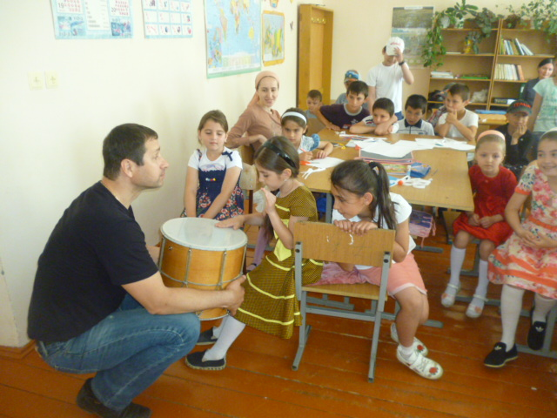
09.06.2017г. в летнем оздоровительном лагере «Солнышко» при МБОУ «СОШ №2 с.Тарское» проведен мастер-класс по вокалу и спортивные эстафеты педагогом дополнительного образования от ДДТ Габуевой Светланой Владиславовной с девочками из творческого объединения
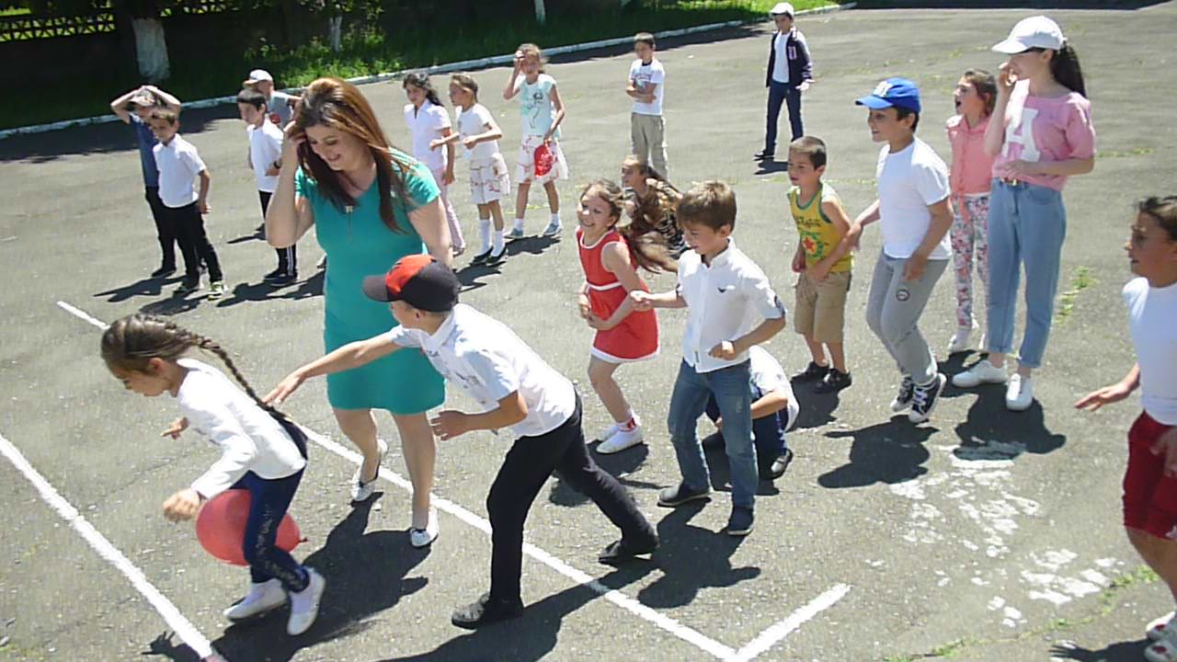
«Вдохновение».

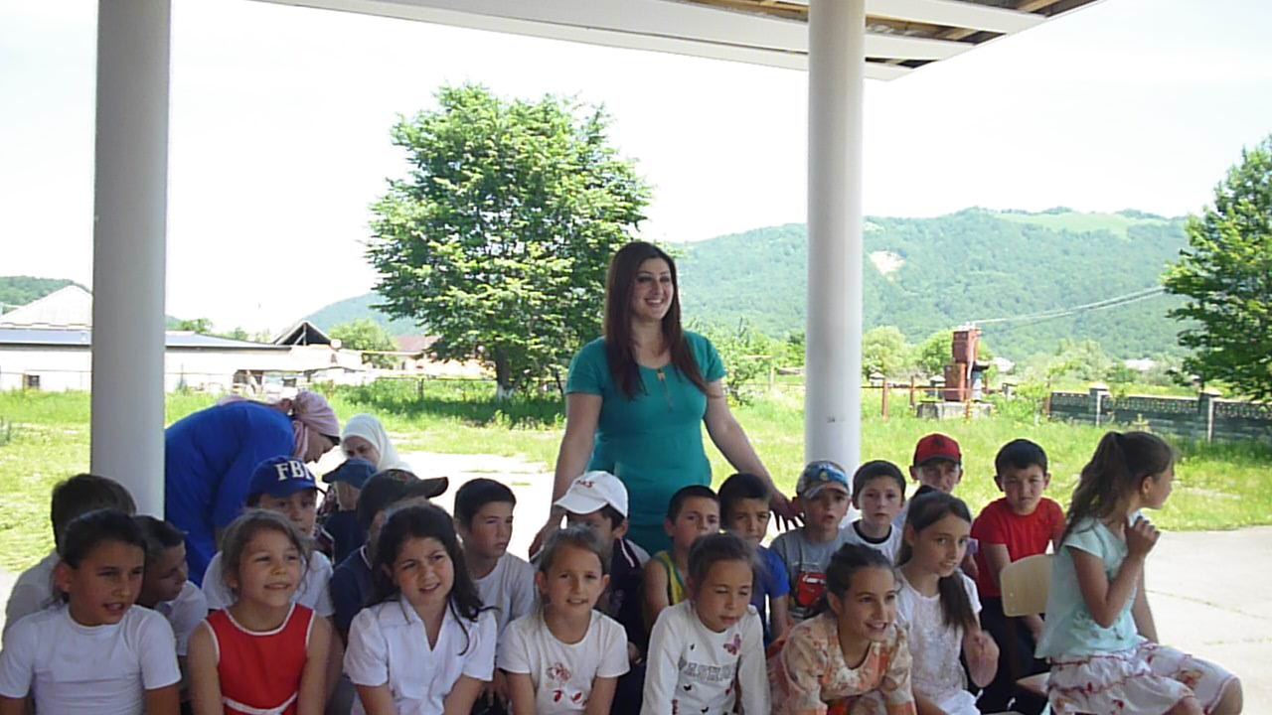

13.06.2017г. в летнем оздоровительном лагере «Солнышко» при МБОУ «СОШ №2 с.Тарское» проведено праздничное мероприятие, посвященное «Дню России»

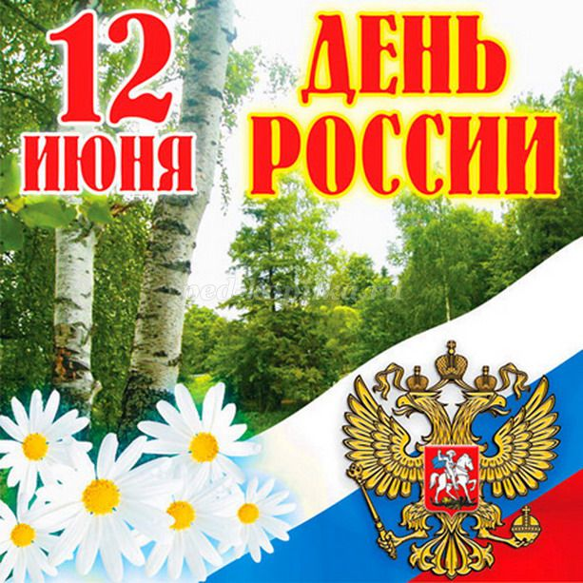

Таким образом, лагерь с дневным пребыванием «Солнышко» позволяет вовлечь детей в различные виды коллективно-творческих дел, выявить лидерские, организаторские и творческие способности, научить детей правилам жизнедеятельности лагеря, по ТБ, ПДД, пожарной безопасности, режиму работы.В работе летнего лагеря принимали участие работники ДДТ , которые проводили мероприятия с учениками.
Хорошая методическая подготовка педагогов позволила создать условия для организации интересного летнего отдыха.

Организация охраны, питания и медицинского обслуживания.
В школе существует круглосуточная охрана с 8.00 до 8.00.Пост охраны оборудован кнопкой тревожной сигнализации с УВД и АПС. Имеется наружное видеонаблюдение по охране школы. Школа имеет паспорт безопасности, разработанный совместными усилиями Совета школы, администрации, руководителя ОБЖ, представителей УВД. Ежеквартально проводились учебные тренировки по эвакуации детей в случае экстремальных ситуаций. Горячим питанием в школе охвачено87,7% учащихся. Столовая работает с 9 до 15 часов. Ученики имеют возможность получать горячую, свежеприготовленную пищу. Весь цикл приготовления блюд происходит в пищеблоке школы. Помещение столовой размещается на первом этаже, имеет отдельный вход. Обеденный зал площадью 32 м ² рассчитан на 30 посадочных мест. Окна в зале пластиковые. Уборку столовой проводят после каждого посещения ее детьми (завтрак, обед) и ежедневно после окончания работы столовой с использованием дезинфицирующих средств. После каждого приема пищи столы моют горячей водой с мылом или содой. Один раз в месяц (последняя суббота месяца) проводится генеральная уборка обеденного зала с применением моющих и дезинфицирующих средств.

КАДРОВЫЙ СОСТАВ ШКОЛЫ:
В школе работает высокопрофессиональный коллектив, который обеспечивает качественное преподавание предметов.
Всего работников школы – 30 человека, из них:
административно- управленческий персонал -3 человек
педагогический персонал -19 человек
младший обслуживающий персонал -8 человек
Образовательный уровень педагогических работников:
- высшее образование - 20 человек
- средне-специальное - 2 человека
Уровень квалификации
-высшая квалификационная категория - 3 человека
- первая квалификационная категория - 16 человек
- соответствие с занимаемой должностью - 3 человека
Государственные награды

Заслуженный учитель общего образования- 2 человека
Почетная грамота РСО–Алания –2 человека

В 2016-2017 учебном году повысили свою квалификацию через курсы СОРИПКРО Буружева Х.Б., Гуражева Х.Х-М.
В 201-2017 учебном году прошли аттестацию на высшую квалификационную категорию: Чаниева Т.М., на первую квалификационную категорию Исмаилова М.Р.
Таблица количества уч-ся по классам
Класс | 1а | 2а | 3а | 4а | 5а | 6а | 7а | 8а | 9а | 10а | 11а
Кол-во уч-ся | 19 | 13 | 16 | 10 | 9 | 10 | 10 | 10 | 6 | 8 | 3
Итого: 114 учащихся
Раздел 4. Результаты деятельности учреждения, качество образования.
Одним из приоритетных направлений деятельности педагогического коллектива в истекшем году (как и в предыдущие годы) было обеспечение качественного образования,направленного на развитие личности учащихся, формирование у них глубоких и прочных знаний, а также развитие их познавательных интересов. Главный заказчик образовательных услуг - родители и учащиеся. Анализ результатов обучения позволяет выявить насколько школа качественно и полно удовлетворяет их запросы.
Школу окончили 3ученика. В 2016-2017 учебном году все выпускники проходили итоговую аттестацию в форме и по материалам ЕГЭ. Из 12 предложенных предметов экзамены в форме и по КИМам ЕГЭ выпускники сдавали -8. Со 100% результативностью проведена итоговая аттестация по 2 предметам.
Анализ результатов государственной (итоговой) аттестации выпускников 9,11 классов.

По результатам итоговой аттестации
- 3 учащихся получили аттестат о среднем (полном) общем образовании. - 6 учащихся получили аттестат об основном общем образовании.
Данные о поступлении в учреждения профессионального образования.
 | 2014-2015 | 2015-2016 | 2016-2017
ВУЗы | 2
СУЗы | 3 | 1
Военные институты |  | -
Призваны в ВС РФ | - | -
Работают | 3 | 2
ПТУ | - | -
ВУЗ (заочно) | 1
По списку | 8 | 3 | 3
В соответствии с приказом Министерства образования и науки РФ №1381 от 26 ноября 2015 года в начальной школе были организованы и проведены проверочные работы. Проведение их осуществлялось в соответствии с нормативными требованиями. Сделан анализ результатов Всероссийских проверочных работ (далее – ВПР) начальной школы.
Средние баллы участников ВПР по предметам
4класс

Предмет | Средний балл | Максимальный балл
Русский язык | 33,8 (55,35 %) | 43 (100%)
Математика | 17,3 (51,7 %) | 18 (100%)
Окружающий мир | 12,6 (35,3%) | 30 (100%)

Планируемые мероприятия по совершенствованию умений
и повышению результативности работы:
- Тщательный анализ количественных и качественных результатов ВПР каждым учителем начальных классов, выявление проблемных зон для отдельных классов и отдельных обучающихся.
- Планирование коррекционной работы во внеурочное время и содержания урочных занятий.
- Совершенствование работы с текстом на уроках литературного чтения, русского языка в плане определения основной мысли текста, построения последовательного плана, развития коммуникативных УУД.
- Корректирование содержания текущего тестирования и контрольных работ с целью мониторинга результативности работы по устранению пробелов в знаниях и умениях по русскому языку, математике и окружающему миру.Усиление работы по формированию умения решать логические задачи.
- Глубокое и тщательное изучение трудных тем русского языка: определение падежа имён существительных и прилагательных, определение спряжения глаголов, написание безударных окончаний существительных, прилагательных, глаголов и др.
- Проведение внутришкольного мониторинга учебных достижений обучающихся.
- Своевременное информирование родителей о результатах ВПР, текущих образовательных достижениях учащихся.

Достижения учащихся в олимпиадах.
На районной олимпиаде участвовало 22 ученика, победителей и призеров нет.
Данные о достижениях и проблемах социализации обучающихся (правонарушения, поведенческие риски).
Педагогический коллектив старается своевременно предупреждать и преодолевать любые недостатки, отрицательные качества у ребенка. Работа ведется в тесном контакте с « Советом по профилактике », в состав которого входят учителя – предметники, инспектор ПДН,заместители директора по учебной и воспитательной работе.
На внутришкольном учете -учащихся нет.

Достижения учащихся и их коллективов (объединений, команд) в районных, областных, федеральных конкурсах, соревнованиях и т.п.
В течение всего 2016– 2017 учебного года учащиеся школы были активными участниками различных конкурсов, олимпиад, соревнований. Многие участники конкурсов получили сертификаты, дипломы и ценные подарки. Имеется большое количество наград, дипломов, грамот, благодарностей, как учеников, так и преподавателей школы.
В районном конкурсе «Живая классика» ученица 10 класса Гуражева Фатима заняла 3 место.

Оценки и отзывы потребителей образовательных услуг.
О результативности исследований сообщается на классных, общешкольных родительских собраниях. Результаты исследований обсуждаются и планируются мероприятия по преодолению недостатков в работе.
При проведении анкетирования отслеживается качество воспитательных мероприятий. Большинство родителей сегодняшних учеников были выпускниками нашей школы. У многих учащихся старшие братья и сестры в разное время также заканчивали эту школу. Население с. Тарское с удовольствием посещают культурно-массовые мероприятия, которые организует школа.
Раздел 5 Социальная активность и внешние связи школы.
Социальное партнерство выстраивается школой на принципах:
- координации деятельности всех субъектов образовательного процесса;
- кооперирования со всеми заинтересованными структурами для решения актуальных проблем образования и удовлетворения образовательных запросов населения;
- взаимодействия с общественными организациями;
- экономической целесообразности, учета особенностей рынка труда, перспектив его
развития;

Анализ систематически проводимых социологических исследований даёт основания для оценки отношения к работе школы со стороны родителей и рассматривается школой как один из основных показателей качества ее работы.
Одним из самых важных социальных партнеров школы являются родители.
Партнерские отношения между школой и семьей расширяют сферу действия в образовательной среде субъектных отношений вокруг ребенка. Отношения позволяют повысить психолого-педагогическую грамотность родителей и влиять на методы воспитания в семье, скоординировать просвещение родителей с содержанием образования школьников, включить в содержание образования совместную деятельность учащихся и взрослых, привлечь знания и опыт взрослых в образование учащихся.

Раздел6. Финансово-экономическая деятельность.
Годовой бюджет школы был правильно распределен по источникам получения.
За истекший период 2016-2017 учебного года и бюджета школы до июня было приобретено:
- Учебники по различным предметам;
- учебно-методические пособия и методическая литература;
- канцелярские товары для обеспечения учебного процесса;
- материалы для ремонта школьных помещений;
- оборудование и медицинские инструменты;
- закуплены моющие и дезинфицирующие средства для уборки столовой и других видов деятельности.
- косметический ремонт учебных кабинетов.

Раздел 7. Решения, принятые по итогам общественного обсуждения.

1.Улучшить работу по повышению качества образования.
2.Разработать программу экспериментальной деятельности по теме: «Разработка модели воспитательно-образовательного процесса, направленного на выявление и развитие одарённых детей». Создать систему по выявлению и мониторингу одарённых детей.
3.Продолжить работу по внедрению образовательных стандартов второго поколения
4.Совершенствовать материально-техническую базу школы.

В течение 2016-2017 учебного года осуществлялась целенаправленная работа по реализации данных решений.

Раздел 8. Заключение.

Итогами реализации перспективной программы развития школы за 2016-2017 учебный год явилось:
1.Улучшение уровня качества образования по некоторым предметам, а по сравнению с 2015-2016 учебным годом улучшилось и составило 62,8%.
2.Осталось на уровне участие и результативность предметных олимпиад муниципального и регионального уровня.
3.Продолжение использования в школе развивающей предметной среды.
4.Улучшение учебно-материальной базы школы.
5.Использование ИКТ в начальной школе.

Приоритетные задачи на 2017- 2018 год
- Рассматривать реализацию Федерального закона «Об образовании в Российской Федерации» как приоритетную задачу достижения качества образования в МБОУ «СОШ №2 с. Тарское».
- При корректировке Программ развития и планов деятельности образовательного учреждения руководствоваться Федеральным законом «Об образовании в Российской Федерации».
- Осуществлять поэтапное внедрение федерального государственного образовательного стандарта второго поколения.
- Создавать условия для безопасного и комфортного пребывания обучающихся и воспитанников в образовательном учреждении, повышать эффективность профилактической работы по предупреждению детского травматизма.
- Принять меры по этапному оснащению школы современными материально-техническими и информационными ресурсами для эффективной работы в условиях новых образовательных стандартов.
- Создавать условия для перспективного развития школьного математического образования.
- Внедрять комплексный подход к оздоровлению детей и формированию привычек здорового образа жизни на всех этапах образования.
- Обозначить четко определенные правовые финансово-экономические конструкции по финансовому обеспечению образовательной деятельности
- Добиться проведения капитального ремонта школы.

Для повышения и обеспечения качества учебного процесса:
- Повысить персональную ответственность за результаты своего труда.
- Продолжить работу по формированию и развитию профессиональной компетентности педагогических работников школы.
- Активнее использовать современные образовательные технологии обучения.
- Внедрять здоровьесберегающие технологии и компетентностный подход в образовательную деятельность.
- Продолжить компьютеризацию и информатизацию образовательного процесса.
- Улучшать материально-техническую базу образовательного процесса.
- Увеличивать степень стимулирующих надбавок для оценки качественного профессионального педагогического мастерства учителей школы согласно новой системы оплаты труда.
Для обеспечения общественного участия в жизни школы:
- Активизировать работу Совета школы.
- Развивать сайт школы.
- Активно сотрудничать со средствами массовой информации и общественностью.
- Совершенствовать новую систему оплаты труда работников школы.
Для совершенствования воспитательной работы школы:
- Эффективнее исполнять функции классных руководителей в соответствии с современными подходами к классному руководству.
- Значительнее расширять сферу дополнительного образования и внеклассной работы школы.
- Улучшать материальную базу дополнительного образования и внеклассной работы школы.
- Привлекать педагогов-мастеров дополнительного образования для внеурочной и внеклассной работы школы.

